# **附件一：论文格式模板**

# 基于合成孔径聚焦的 (小二号黑体)

* *1，***1，**1，第二单位作者姓名2 (楷体_GB2312四号)

( 1.哈尔滨工业大学 **实验室，哈尔滨 150001;2.第二单位名称 )（宋体,小五号）

摘 要：**(小5号黑体)**为了精确定位开口裂纹的端部在铝合金厚板对接焊缝中的位置，对其超声衍射时差法 (TOFD, time of flight diffraction) 的 B 扫描图像进行了处理.为了提高图像的横向分辨率，引入了合成孔径聚焦技术(SAFT, Synthetic Aperture Focusing Technique).根据缺陷端部和换能器之间的几何关系，建立了图像SAFT处理的数学模型，实现了B扫描图像的SAFT重建.为了提高图像的纵向分辨率，先将原始图像进行了线性化处理，从而提出了一种新的超声TOFD法B扫描图像处理技术L-SAFT (Linearization-SAFT).结果表明，该技术有效地提高了图像的分辨率.利用该技术能快速、准确地捕捉裂纹端部……[摘要内容要求在200—250字]（宋体,小五号,行距14磅）

**关键词：**超声衍射；裂纹；线性化[要求不用外文字母]（宋体 ,小五号）

## 0 序 言（仿宋_GB2312四号）[1]*

断裂力学研究证明，带有尖锐边缘的面状缺陷的危险性最大.因此，…一个重要研究课题.超声TOFD法是被证明最为适合检测裂纹类面状缺陷的方法[1,2].该方法有A，B，D三种扫描方式，通过对获得的图像和信号特征分析，可以对面状缺陷的类型进行识别以及定量测量[3].但是，...,由于探头声束有一定的覆盖范围，缺陷在图……（正文 宋体五号,行距16磅）

SAFT算法最早被应用于雷达技术，来提高雷达图像的横向分辨率.该算法是一种很有前景的高级成像方法，…..方位分辨率[4].该算法在超声无损检测领域中得到了应用[4--7].但是，将该技术应用到超声TOFD法检测中还未见诸报道.作者根据…形成过程，探头和缺陷位置的几何关系，建立了…数学模型，实现图像的SAFT重建.

## 1 模拟试块及其检测

用电火花加工方法在高强铝合金试块底面制作了…，系统采样频率为100 MHz …….试验所用试块及其扫描方式如图1所示.(汉语图题为黑体小五，英文图题为Arial小五；分图题只需用汉语表示，字体为六号字；要求机械图用Visio软件绘制或用photoshop软件. 图上出现的文字及字母均为六号



图1 模拟试块及B扫描方向示意图 (mm)

Fig.1 Schematic of test block and B-scan direction

## 2 B扫描图像的SAFT重建算法

2.1 B扫描图像的生成过程（黑体五号）

2.1.1 如果有三级标题（楷体_GB2312 五号）

给出超声TOFD法缺陷埋深尺寸计算公式（要

求公式用Mathtype公式编辑器输入）

 ， （1）

式中：*TD* 为侧向波和衍射波的时差；*C*为纵波在试块中的声速 ……

## 3 试验结果

3.1 底面开口缺陷的B扫描图像

表格的排版规则见表1.要求表格采用三线栏形式，表格内部的字符为六号字.

表1 表格的示例(小五号黑体)

Table 1 An example for table（Arial小五）

|  |  |  |  |  |
| --- | --- | --- | --- | --- |
| 焊件尺寸  mm×mm×mm | 氩气流量  *q*/(L.min-1) | 焊接电流  *I* / A | 焊接速度  *v* /(mm.s-1) | 像素当量  *C* /(mm.pixel-1) |
| 200×150×20 | 9 | 80 | 1.813 | 0.033 |
| 100x50x10 | 6 | 70 | 1.661 | 0.045 |
| 120x60x30 | 8 | 60 | 1.561 | 0.023 |

线图的排版规则见图2：要求曲线图用Origin软件或用photoshop软件绘制，曲线图图框尺寸要求为55mm×40mm，线图中出现的字符均为六号字.刻度线长为1mm,且在图框内.

Graph1

（a）分图题名(若有几个分图)

图2 线条图的示例

Fig.2 An example for line graph

金相、SEM照片的排版规则见图3：要求照片尺寸为60mm×45mm，标尺及照片中的字符均为六号字.

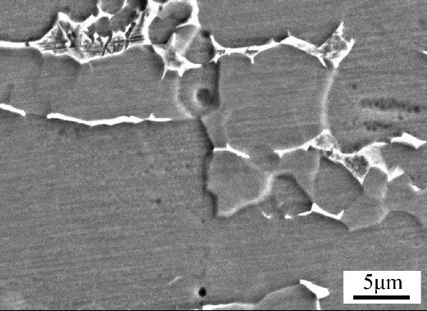

**1mm**

图3 显微组织照片的示例（注意标尺）

**1mm**

Fig.3 An example for microstructure photograph

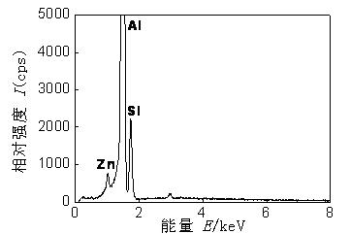

图4 能谱曲线示例（横纵坐标轴要有名称、单位、符号；曲线清楚，刻度线标向图内；其余标注一概不要）

4 结 论

(1) 建立了超声TOFD法 B扫描图像SAFT算法的数学模型，实现了图像的SAFT重建 …….

(2) 经过L-SAFT处理的图像时间纵向分辨率可达0.01μs ……

**参考文献：（宋体五号加黑）**

1. Wedgwood F A.(作者名缩写字母放在后面 ) TOFD comes of age[J].(期刊) Nuclear Engineering International, (杂志名不要缩写)1995, 40(6): 35-37.(要求有出版年,卷号,期号,起止页)
2. 刘加林.多功能一次性压舌板: 中国,92214985.2[P]. (专利文献)1993-04-14.
3. 迟大钊, 刚 铁, 袁 媛, 等.(要求在”等”字前面有三名作者) 面状缺陷超声TOFD法信号和图像的特征与识别[J]. 焊接学报, 2005, 26(11): 1-4.（中文期刊要有英文对照）
4. Schmitz V, Chakhlov S, Muller W, *et al*. Experiences with synthetic aperture focusing technique in the field[J]. Ultrasonic, 2000, 37: 731-738.
5. 周振丰,张文钺. 焊接冶金与金属焊接性[M].(专著) 北京:机械工业出版社,1987.(注:报告[R],标准[S]类文献可按此格式著录)
6. 张彦宾. 激光—TIG复合热源物理特性研究[D].(学位论文) 哈尔滨:哈尔滨工业大学,2002.
7. 潘际銮.21世纪焊接科学研究的展望[C]//中国机械工程学会焊接学会. 第九次全国焊接会议论文集(1). 哈尔滨:黑龙江人民出版社,1999:1-17.（参考文献部分全用宋体6号字, 行距13磅）

**通讯作者：（宋体五号加黑）\*\***，男，****年出生，博士，教授，博士生导师.主要从事无损检测方面的科研和教学工作.发表论文？余篇. （宋体6号，行距12磅）Email:（Times New Roman 6号）

1. 基金项目：(6号黑体)国家“863”高科技资助项目(2002AA305402)